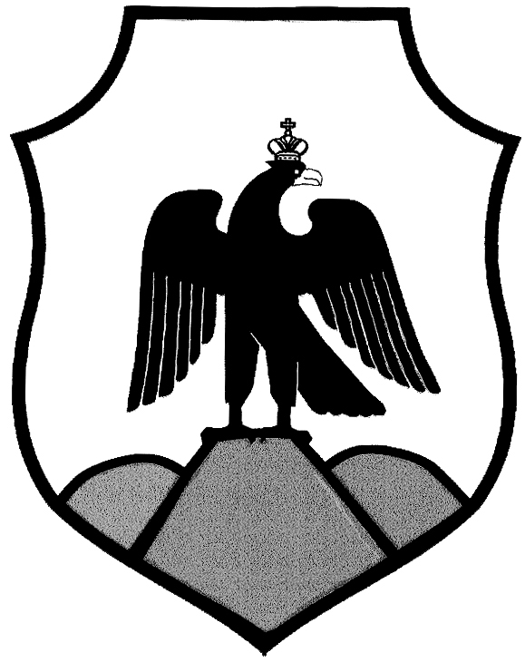

Оренбургская область
Орский городской Совет депутатов
седьмого созыва

Решение

Принято Орским городским
Советом депутатов « 19 » февраля 2026 г.

«О награждении муниципальным знаком отличия
«За добросовестную службу» III степени Долганова А.М.»

За заслуги перед городом Орском, многолетний добросовестный труд и высокий профессионализм на основании статьи 16 Федерального закона от 20 марта 2025 года № 33-ФЗ «Об общих принципах организации местного самоуправления в единой системе публичной власти», статей 12, 132 Конституции Российской Федерации, решения Орского городского Совета депутатов от 9 июля 2007 года № 26-403/401 «О Положении «О муниципальных наградах города Орска», руководствуясь статьёй 27 Устава муниципального образования «Город Орск», Орский городской Совет депутатов решил:
1. Наградить муниципальным знаком отличия «За добросовестную службу» III степени Долганова Алексея Михайловича – директора муниципального автономного учреждения дополнительного образования «Спортивная школа № 1 города Орска имени Григория Николаевича Мочарова».
2. Вручить Долганову Алексею Михайловичу нагрудный знак «За добросовестную службу» III степени под номером 240.
3. Настоящее решение вступает в силу со дня его подписания и подлежит опубликованию в газете «Орская газета».

Председатель Орского
городского Совета депутатов О.А.Гельмель

г. Орск « 19 » февраля 2026 г.
№ 7-76
Опубликовано в газете «Орская газета»
«_____»___________________2026 г.
№________________________

ПОСТАНОВЛЕНИЕ
Председателя
Орского городского Совета депутатов
седьмого созыва

От ________ № _____________
О решении Орского городского Совета депутатов «О награждении муниципальным знаком отличия
«За добросовестную службу» III степени Долганова А.М.»

Руководствуясь ч. 1 ст.61 Федерального закона от
20 марта 2025 года № 33-ФЗ «Об общих принципах организации местного самоуправления в единой системе публичной власти», п. 2 ст. 29 Устава муниципального образования «Город Орск»,

п о с т а н о в л я ю:

1. Контроль исполнения решения Орского городского Совета депутатов «О награждении муниципальным знаком отличия «За добросовестную службу» III степени Долганова А.М.» возложить на комиссию по муниципальным наградам (председатель - Кулакова И.В.).
2. Настоящее постановление вступает в силу со дня его подписания.

Председатель Орского
городского Совета депутатов О.А.Гельмель

